МИНИСТЕРСТВО ОБРАЗОВАНИЯ И НАУКИ РОССИЙСКОЙ ФЕДЕРАЦИИ

НАБЕРЕЖНОЧЕЛНИНСКИЙ ИНСТИТУТ (ФИЛИАЛ) «КАЗАНСКОГО (ПРИВОЛЖСКОГО) ФЕДЕРАЛЬНОГО УНИВЕРСИТЕТА»

Кафедра Информационных систем

Отчет по лабораторным работам

дисциплина **«Информатика»**

Выполнил студент гр. 2231122

Башмаков В. В.

Проверил: доцент

Бадриев А. И.

Набережные Челны

2023 г.

Выполнил студент гр. 2231122

Башмаков В. В.

Проверил: ассистент

Булатова С. В.

Лабораторная работа №6.

«Переменные, типы данных, константы. Арифметические и логические операции»

Цель работы: получение навыков в разработке программ на языке C#.

Практическая часть:

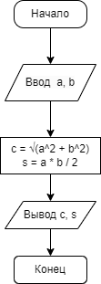

public void Main() {

Console.WriteLine("Input value a (>0):");

int a = Convert.ToInt32(Console.ReadLine());

Console.WriteLine("Input value b (>0):");

int b = Convert.ToInt32(Console.ReadLine());

double c = Convert.ToInt32(Math.Sqrt(Math.Pow(a, 2) + Math.Pow(b, 2)));

double s = a * b / 2;

Console.WriteLine("Гипотенуза = {0}", c);

Console.WriteLine("Площадь = {0}", s);

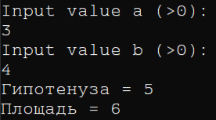}

Вывод: получил навыки в разработке программ на языке C#.

Выполнил студент гр. 2231122

Башмаков В. В.

Проверил: ассистент

Булатова С. В.

Лабораторная работа №7.

«Условные операторы в C#. Тернарный оператор»

Цель работы: получение навыков в разработке программ с применением условного и тернарного операторов на языке C#.

Практическая часть:

Задание №1:

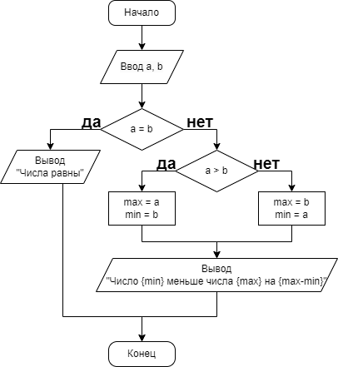

public void Main() {

Console.WriteLine("Input a:");

int a = Convert.ToInt32(Console.ReadLine());

Console.WriteLine("Input b:");

int b = Convert.ToInt32(Console.ReadLine());

if (a == b) {

Console.WriteLine("Числа равны");

} else {

int max, min;

if (a > b) {

max = a;

min = b;

} else {

max = b;

min = a;

}

Console.WriteLine("Число {0} меньше числа {1} на {2}", min, max, max - min);

}

}

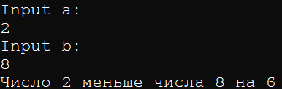

Задание №2:

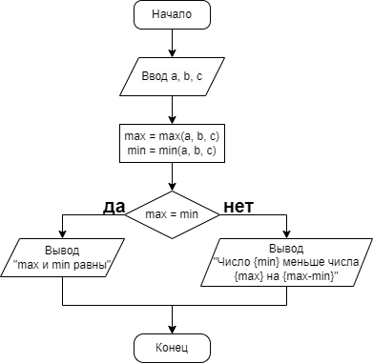

public void Main() {

Console.WriteLine("Input a:");

int a = Convert.ToInt32(Console.ReadLine());

Console.WriteLine("Input b:");

int b = Convert.ToInt32(Console.ReadLine());

Console.WriteLine("Input c:");

int c = Convert.ToInt32(Console.ReadLine());

int max = a < b ? (b > c ? b : c) : (a > c ? a : c);

int min = a < b ? (a < c ? a : c) : (b < c ? b : c);

if (max == min) {

Console.WriteLine("Максимальное и минимальное равны");

} else {

Console.WriteLine("Число {0} меньше числа {1} на {2}", min, max, max - min);

}

}

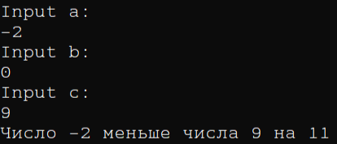

Вывод: получил навыки в разработке программ с применением условного и тернарного операторов на языке C#.

Выполнил студент гр. 2231122

Башмаков В. В.

Проверил: ассистент

Булатова С. В.

Лабораторная работа №8.

«Циклы в C#. Операторы *break* и *continue*»

Цель работы: получение навыков в разработке программ с применением циклов на языке C#.

Практическая часть:

Задание №1:

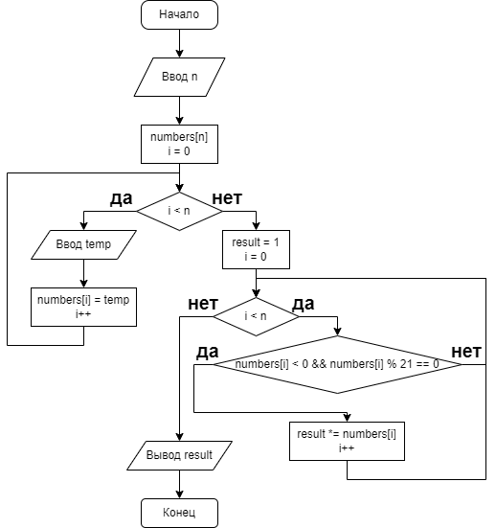

public void Main() {

Console.WriteLine("Input count of numbers (>0):");

int n = Convert.ToInt32(Console.ReadLine());

int[] numbers = new int[n];

int result = 1;

int i = 0;

while (i < n) {

numbers[i] = Convert.ToInt32(Console.ReadLine());

++i;

}

i = 0;

while (i < n) {

if (numbers[i] < 0 && numbers[i] % 21 == 0) {

result *= numbers[i];

}

++i;

}

Console.WriteLine(result);

}

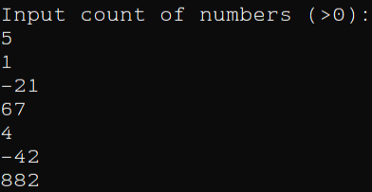

Задание №2:

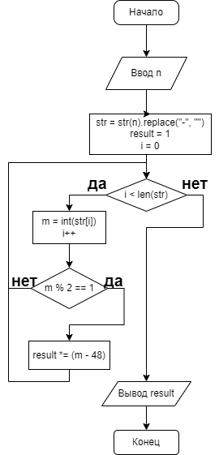

public void Main() {

Console.WriteLine("Input num:");

int n = Convert.ToInt32(Console.ReadLine());

int result = 1;

string str = n.ToString().Replace("-", "");

int i = 0;

while (i < str.Length) {

int m = Convert.ToInt32(str[i]);

if (m % 2 == 1) {

result *= (m - 48);

}

++i;

}

Console.WriteLine(result);

}

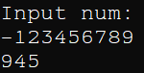

Вывод: получил навыки в разработке программ с применением циклов на языке C#.